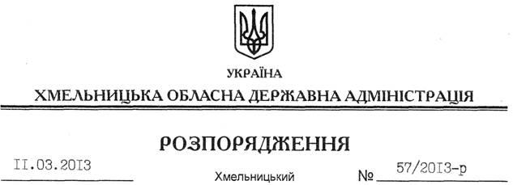

Про затвердження положення про Департамент соціального захисту населення Хмельницької обласної державної адміністрації

На підставі статей 5, 6 Закону України “Про місцеві державні адміністрації”, постанови Кабінету Міністрів України від 26 вересня 2012 року № 887 “Про затвердження Типового положення про структурний підрозділ місцевої державної адміністрації”, наказу Міністерства соціальної політики України від 26 листопада 2012 року № 741 “Про затвердження Методичних рекомендацій з розроблення положень про структурні підрозділи соціального захисту населення місцевих державних адміністрацій”, враховуючи розпорядження голови облдержадміністрації від 01.02.2013 № 18/2013-р “Про передачу бюджетних програм у сфері соціального захисту громадян, які постраждали внаслідок Чорнобильської катастрофи”:
1. Затвердити положення про Департамент соціального захисту населення Хмельницької обласної державної адміністрації (додається).
2. Визнати таким, що втратило чинність, розпорядження голови обласної державної адміністрації від 21.12.2012 № 396/2012-р “Про положення про Департамент соціального захисту населення Хмельницької обласної державної адміністрації”.
3. Контроль за виконанням цього розпорядження покласти на першого заступника голови адміністрації В.Гаврішка.

Голова адміністрації В.Ядуха

